1. Общая информация
Наименование |  | Объект производственного назначения на участке У-1 по шоссе Скидельское в районе Гроднеской ТЭЦ-2
Кадастровый номер |  | 440100000001010126
Общая площадь (га) |  | 0,7372
Местоположение | Область | Гродненская
 | Район | Гродненский
 | Город | Гродно
 | Адрес | Шоссе Скидельское в районе Гродненской ТЭЦ-2
Возможные направления использования |  | Производственные здания 1-2-х этажные со вспомогательными помещениями, встроенно-пристроенным или отдельно стоящим 2-3-х этажным административно-бытовым корпусом, встроенными или отдельно стоящими технологическими сооружениями
Способы предоставления участка |  | Продажа права заключения договора аренды земельного участка сроком на 25 лет
Начальная стоимость, бел. руб. |  | 38649,07 руб.
Обременение участка/ строения |  | Участок свободен от застройки, возможно наличие не демонтированных фундаментов от теплиц ТЭЦ-2
2. Транспортное сообщение
Автомагистраль |  | М6 (Минск-Гродно)
Дороги республиканского значения |  | М6 (Минск-Гродно)
Аэропорт |  | Гродно
Железная дорога |  | подъездные пути станции Гродно Барановичского отд. БелЖД
Наличие подъездных путей |  | имеются
Иное |  | –
3. Инфраструктура
Электроснабжение |  | От 1 и 2 с.ш. РУ-0,4кВ (баланс РСП «Энергоремонт») ТП-523 при условии строительства 2-х КЛ-0,4кВ.
Отопление (тепловые сети) |  | ТК 0806/11 по Скидельскому шоссе
Газоснабжение |  | От систем природного газа с точкой подключения к существующему газопроводу высокого давления Д=200 мм по ул.Скидельское шоссе
Водоснабжение |  | Водопровод Д-400мм по ул.Скидельское шоссе
Канализация |  | Ведомственная сеть канализации филиала «Гродненская ТЭЦ-2» РУП «Гродноэнерго» и ОАО «Азот» при условии письменного согласования с балансодержателями
4. Контактная информация
Контактное лицо (должность)
Телефон, факс
Электронный адрес
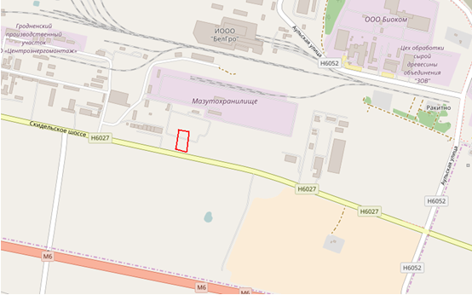 |  |  |  | 